МКС(К)ОУ Варнавинская школа-интернат VIII вида
Учитель начальных классов: Антонова Ольга Владимировна

Урок чтения и развития речи
для 4 класса специальной (коррекционной)
школы-интерната по теме:

Н. Носов «Заплатка».

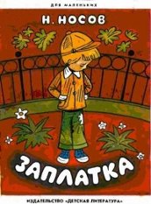

Цель урока: познакомить с произведением Н.Носова «Заплатка»
Задачи урока:
образовательная – развивать навык осознанного чтения, формировать гибкость и скорость чтения в зависимости от поставленной задачи; коррекционная – развивать логическое мышление, аналитико-синтетическую деятельность, речь учащихся;
воспитательная – воспитание добросовестного отношения к выполнению работы на примере рассказа.
Оборудование: плаката слогов для речевой разминки, карточки слов из рассказа, плакат слов для упр. «восстанови слово», пословицы, карточки предложений.

Ход урока:
- Орг. момент.
- Посмотрите вправо – влево, вверх – вниз, на меня.
Всегда, везде, на занятиях и в игре.
Смело, четко говорим и тихонечко сидим.

- Речевая разминка.
- Будем выговаривать правильно
и внятно, чтоб было всем понятно.
- Ра-ро-ру-ре-ри-ры-ра – начинается игра.
Ар-арь-ар-ар-арь – на стене висит фонарь.
Жа-за-са-жу-су-зу – мы поймали стрекозу.
Ша-жа-ча-ща-ща – поймал Вова леща.
Ша-ща-ча-ша – я сижу у шалаша.

Скороговорки: 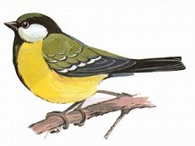
Синичка, синичка – воробью сестричка.
У нас в печурочке – золотые чурочки.

- Упражнение на побуждение учащихся к чтению.
- Прочитайте на доске слова шепотом.
Досада, штаны, забор, гвоздь,
Замечательные, зашивать, защитного, солдатские, рассердилась, завидовали.
- Найдите слово замечательные,
прочитайте слова – соседи.
Прочитайте слово, стоящее перед словом рассердилась.
Прочитайте слово, следующее за словом зашивать, первое и последнее (Убираю плакат со словами).
- Проверим, как вы внимательно читали эти слова. Я называю слово, если оно было, вы хлопаете в ладоши, если нет - не хлопаете.
Самокат, забор, солдатские, стыдно, пуговица, зацепился, рассердилась, завидовали.
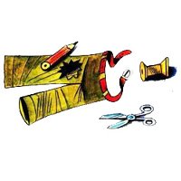
V. Сообщение темы урока.
- Из какого произведения мы читали слова? Сегодня на уроке продолжим работу над рассказом Н.Носова «Заплатка».
Проведем тест, как вы запомнили начало рассказа.
Мальчика в рассказе зовут:
а) Борька б) Бобка в) Вовка.
У него были штаны:
а) солдатские б) милицейские в) лыжные.
Мальчик попросил зашить штаны:
а) бабушку б) маму в) сестру.
VI. Проверка домашнего задания.
1)Подготовка к чтению по ролям.
Распределение ролей.
Угадавший, кому принадлежат слова, читает за него.
- Так я ведь не умею (Бобке).
- Сумел порвать, сумей и зашить (маме).
- Разве солдатам мамы штаны зашивают (ребята).
- Проворчал Бобка и пошел во двор (автор).
2) Чтение по ролям.
3) Беседа по содержанию.
- Как зовут героя рассказа?
- Почему он так дорожил своими замечательными штанами?
- Как Бобка порвал штаны?
– Почему пошел на улицу в рваных штанах?
– Правильно ли он себя повел?
– Какое замечание сделали ребята?
– Как вы думаете, что будет делать Бобка дальше?
VII. Работа над продолжением рассказа.
- Чтение продолжения учителем.
- Речевая разминка.

Чтение пирамидки слов.
шил
обвел
следил
сопел
кряхтел
чернильный
расправил
приложил
стал пришивать
- Какое слово из них лишнее? (Чернильный, т.к. признак, остальные слова – действия)
3) Чтение слов хором по слогам и целыми словами.
Объяснение слов.
Из ма-те-ри-и, ве-ли-чи-ной, ак-ку-рат-но, не у-ко-лоть-ся, смор-щи-лась, за-но-во пе-ре-де-лы-вать.
4)Чтение рассказа.
Учитель читает 2 предложения, ученик читает предложения, прочитанные учителем, и продолжает читать следующее.
Далее снова учитель и следующий ученик.
5)Беседа по содержанию.
– Какую заплатку вырезал мальчик?
– Как Бобка пришил в первый раз?
– Понравилась ли ему его работа?
– С чем сравнивается его заплатка?
Упражнение « Восстанови слово».
- Из слов убежали гласные. Угадайте их.
ПЛЬЦ, ЗПЛТК, ГЛК, ПГВЦ, ФЗКЛЬТМНТК, ШТН.
-Какое слово лишнее? (физкультминутка)

VIII. Физ.пауза.
На партах у детей наборы заплаток.
- Кто быстрей подберет нужную заплатку на дырку, по командам.
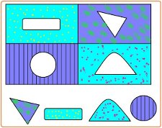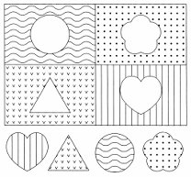
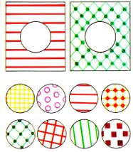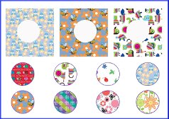

IX. Закрепление.
- Чтение по цепочке предложениями.
- Самостоятельное чтение.
- Чтение отрывка с замазанными окончаниями.
- – Каким был Бобка? Выберите ответ:
упорный, веселый, старательный, настойчивый, ленивый.
- Работа над пословицами.
На одной половине доски начало пословиц, а на другой конец.

Найти окончание пословицы.

Труд украшает ….. человека.
Какие труды, ….. такие и плоды.
Терпенье и труд …. всё перетрут.

- Какая пословица отражает главную мысль рассказа?

X. Итог урок.
- Чем занимались на уроке?
- Что вам понравилось?

